Министерство науки и высшего образования Российской Федерации

Федеральное государственное автономное образовательное

учреждение высшего образования

Пермский национальный исследовательский политехнический университет

(ПНИПУ)

Факультет: Электротехнический (ЭТФ)

Направление: 09.03.04 – Программная инженерия (ПИ)

Профиль: Разработка программно-информационной систем (РИС)

Кафедра информационных технологий и автоматизированных систем (ИТАС)

Лабораторная работа

по теме

**«РАЗРАБОТКА АЛГОРИТМА И МИКРОПРОГРАММЫ**

**АРИФМЕТИЧЕСКОЙ ОПЕРАЦИИ»**

Вариант 17

|  |
| --- |
| Выполнили студенты:  ФИО:  Бердышев Д.И.  Поважный В.Е.  Группа: РИС-22-1б  (подпись, дата) _______________________ |
|  |

|  |
| --- |
| Проверил:  к.т.н., доц. каф. ИТАС Погудин А.Л.  (подпись, дата) ________________________ |

Пермь 2024

**Постановка задания**

Разработать алгоритм сложения 8-разрядных двоичных целых чисел из табл.1.1 и реализовать его в виде микропрограммы для операционных автоматов арифметико-логических устройств ALU-1 и ALU-R.

Вариант 17:

|  |  |  |  |  |  |  |
| --- | --- | --- | --- | --- | --- | --- |
| **Вар.** | **IR** | **Команда**  **1** | **Команда**  **2** | **Команда**  **3** | **Команда**  **4** | **Команда**  **5** |
| 17 | 000000 | RD 5 | SUB #7 | WR 7 | WR @7 | JNZ 001 |

**ПРОГРАММА ALU-1**

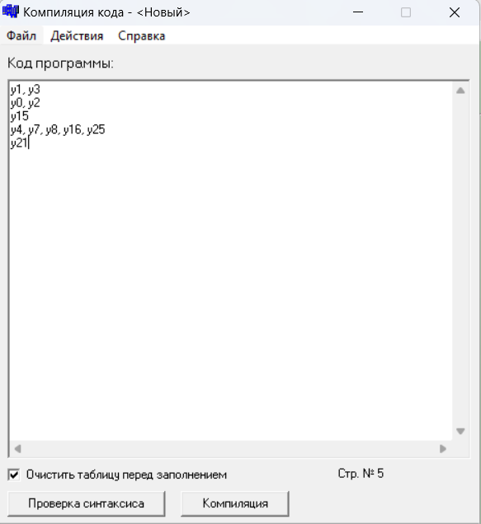

*Рисунок 1 — Код для микропрограммы*

Микрооперации имеют следующие значения:

y1 – запись операнда В

y3 – запись из шины данных в регистр B

y0 – запись операнда А в шину данных

y2 – запись из шины данных в регистр А

y15 - установка триггера p0 в 1 для выполнения операции в дополнительных кодах

y4 - прямое число из регистра А записывается на вход R сумматора АЛБ

y7 - обратное число из регистра B записывается на вход S сумматора АЛБ

y9 - АЛБ выполняет операцию Q = R – S

y16 - блок сдвига выполняет операцию F = Q (сдвиг не выполняется)

y25 – число F записывается в регистр D

y21 – завершение работы

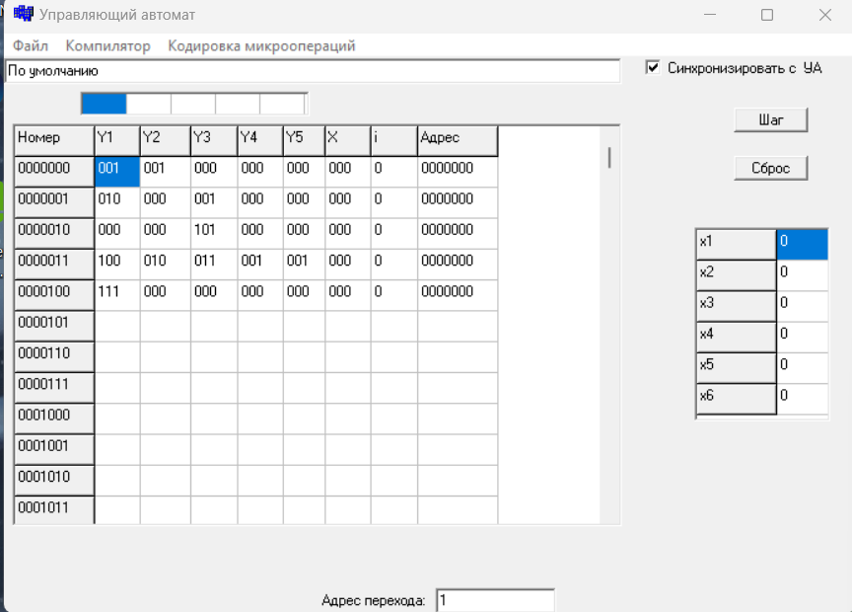

*Рисунок 2 — код микропрограммы для ALU-1*

**РЕЗУЛЬТАТ РАБОТЫ**  
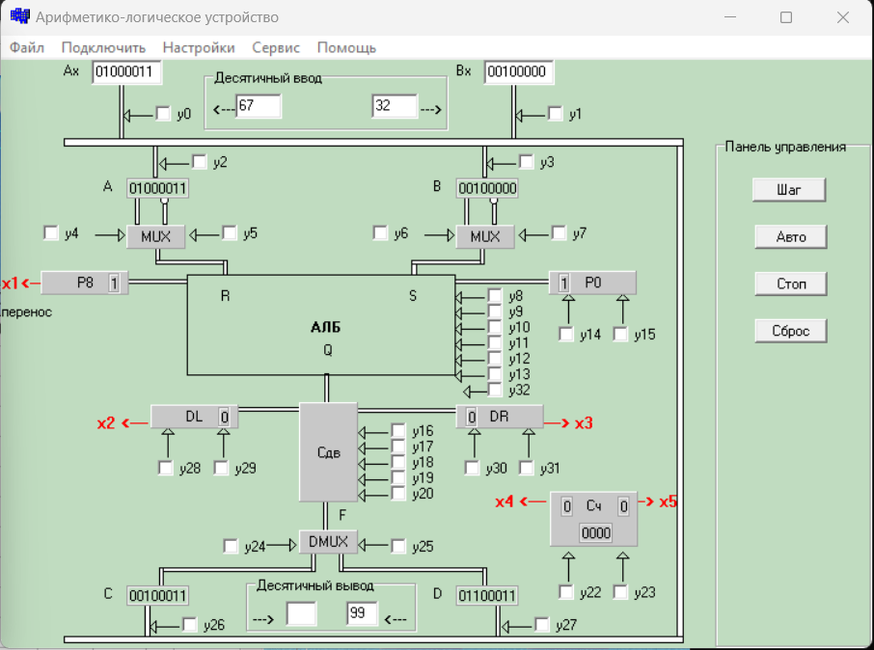

*Рисунок 3 — результат работы ALU-1*

**ПРОГРАММА ALU-R**

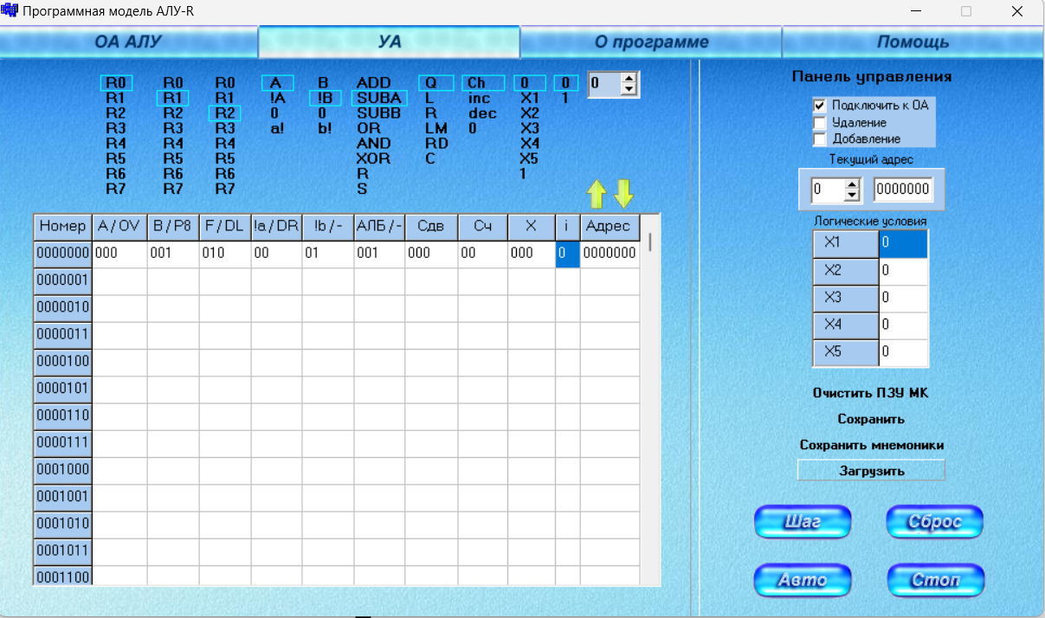

*Рисунок 4 - ALU-R*

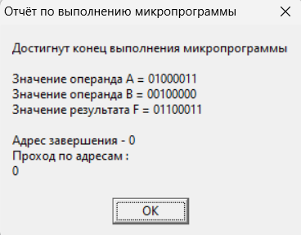

*Рисунок 5 — результат работы программы ALU-R*

*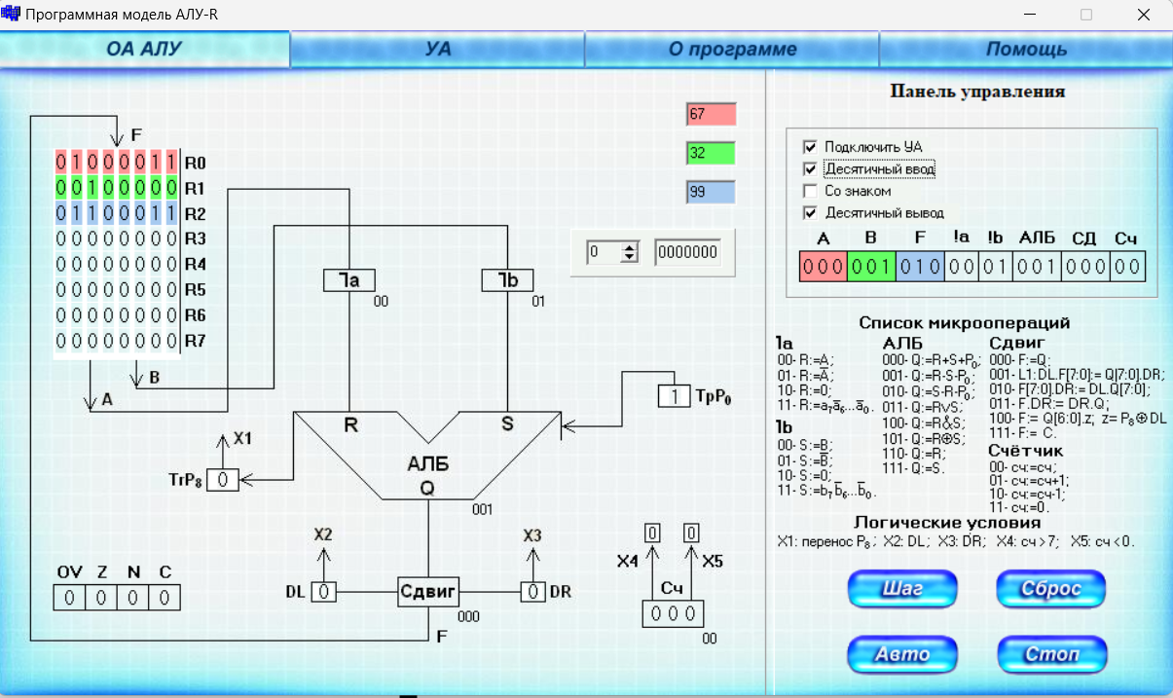Рисунок 6 — результат работы программы ALU-R*

Код программы:

|  |  |  |  |  |  |  |  |
| --- | --- | --- | --- | --- | --- | --- | --- |
| A | B | F | !a | !b | АЛБ | СД | Сч |
| 000 | 001 | 010 | 00 | 01 | 001 | 000 | 00 |

A – 000. Запись числа в регистр a.

B – 001. Запись данных в регистр b.

F – 010. Запись данных с выхода F блока сдвига в регистр R2.

a – 00. Запись дополнительного кода из регистра a на вход R.(коды дополнительного, обратного и прямого чисел одинаковы в двоичной системе для положительных чисел).

b – 01. Запись обратного кода из регистра b на вход S.

АЛБ – 001. Сумматор АЛБ выполняет операцию Q = R - S.

СД – 000. Блок сдвига выполняет операцию F = Q.

Сч – 00. Счетчик не меняется.

TpP0 - 1

**ВЫВОД**

С помощью ALU-1 был написан код микропрограммы для сложения прямого и дополнительного кода. В регистре D выведена сумма сложения двух чисел (67; 32), результатом которой является двоичной код 01100011 (99 в десятичной системе). С помощью ALU-R было реализовано сложение прямого и дополнительного кода.